Antrag auf Mittel des Kinder- und  Jugendförderplans (KJP) für das  Jahr 2014 | 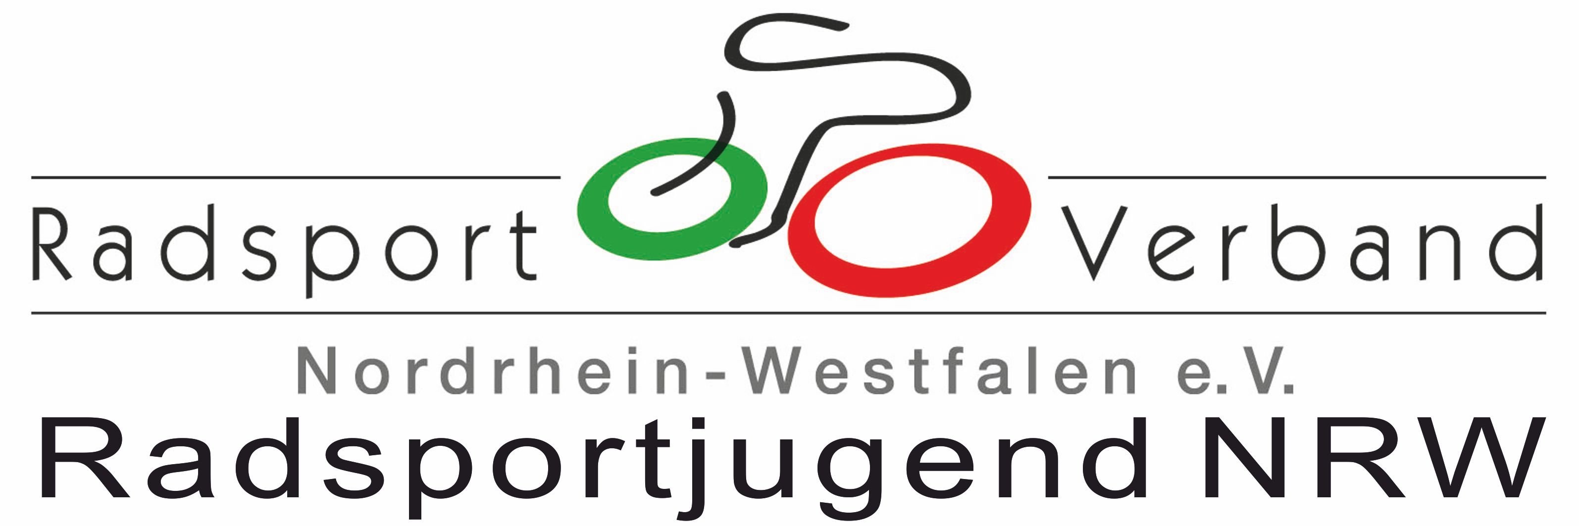

Radsportjugend NRW  im Radsportverband NRW e.V.  Jessica Willemsen  Friedrich-Alfred-Straße 15  47055 Duisburg  info@radsportjugend-nrw.de | Einsendeschluss:  19.07.2013

1. Art der Maßnahme (bitte ankreuzen)
Bildungsveranstaltung
Kinder- u. Jugendfreizeitmaßnahme (bis 4 Tage)
Kinder- u. Jugenderholung (5 bis max. 21 Tage)

2. Allgemeine Angaben:
Ausrichter:

Antragsteller:
(Name und Bezeichnung)
Anschrift:

Auskunft erteilt:
Telefon:
Email:

Kontonummer:
Bankleitzahl:
Name der Bank:
Kontoinhaber:

3. Angaben zur Maßnahme
Titel der Maßnahme:
Ort und Land der Maßnahme:
Durchführungszeitraum (von - bis):
Beschreibung der Maßnahme:
Art der Unterkunft und Verpflegung:

 | männlich | weiblich | insgesamt
Zahl der zu fördernden Teilnehmer:
Zahl der Leiter / Helfer:
*) gefördertes Alter 6 bis unter 21 Jahre; bei Multiplikatorenschulungen: Mindestalter 13,
keine Beschränkung des Alters nach oben

Erklärung:

Der Antragsteller erklärt, dass
- die Maßnahmen nach den Richtlinien des Kinder- und Jugendhilfeplans (KJHG) ausgeführt werden,
- er für diese Maßnahme keine weiteren Landesmittel beantragt hat,
- nach Abschluss der Maßnahme innerhalb von zwei Wochen ein Bericht und die vollständigen Abrechnungsunterlagen einschließlich ausgefüllter Teilnehmerlist an die RSJ abgegeben wird,
- bei Änderungen oder Absage die RSJ unverzüglich informiert wird,
- die Angaben in diesem Antrag vollständig und richtig sind.

Nicht-förderfähige Maßnahmen
Maßnahmen (z. B. Kaderlehrgänge, Sichtungsmaßnahmen für Kader) mit überwiegend sportpraktischen Inhalten (z. B. Techniktraining, sportartspezifische Förderung konditioneller Eigenschaften) und sportpraxisnahen theoretischen Inhalten (z. B. Bewegungsbeschreibungen, Trainingslehre, Regelkunde, Wettkampfbetrieb) sind mit Mitteln aus dem Kinder und Jugendförderplan nicht förderfähig. Veranstaltungen (z. B. Gremiensitzungen, Tagungen) mit organisatorischem bzw. parlamentarischem Schwerpunkt sind ebenfalls nicht förderfähig. Dies ist bei der Durchführung der Maßnahmen dringend zu beachten!

Ort, Datum |  | Rechtsverbindliche Unterschrift

Dem Antrag sind folgende Unterlagen beizufügen:

Ausführliches Programm mit Daten, Uhrzeiten, Themen und ggfs. Referenten.

Allgemeine Hinweise:
Die Höhe der Zuwendung aus den KJP–Mittel ist abhängig von der Gesamtzahl der Teilnehmer und Maßnahmentage. Der Förderbetrag wird dem Antragsteller frühzeitig vor Durchführung der Maßnahme bekannt gegeben.

Nach dem 19. Juli 2013 eingehende Anträge können nicht mehr im vollen Umfang berücksichtigt werden.

Angemeldete Veranstaltungen, die sich mit Maßnahmen der Radsportjugend NRW überschneiden, bedürfen der Zustimmung des Jugendvorstandes der Radsportjugend NRW.

Der RSJ muss eine aktuelle Jugendordnung des Antragsstellers vorliegen.

Hinweis zum Datenschutz:
Die Angaben werden zur rechtmäßigen Aufgabenerfüllung aufgrund des Landesdatenschutzgesetzes in Verbindung mit den Richtlinien des Kinder- und Jugendförderplans Nordrhein-Westfalen erhoben und verarbeitet.

Weitere Informationen zu förderfähigen Maßnahmen mit Mitteln des KJP erteilt die RSJ NRW
Infos zu unseren Maßnahmen gibt es auch unter www.radsportjugend-nrw.de

